《统计学》（八）
一、填空题（4题，每空格1分，共10分）

1.统计资料的审核应从 准确性 、 完整性 和 及时性 三方面进行。
2.标志按性质不同分为 数量标志 和 品质标志 。
3.参数估计有两种形式，即 点估计 和 区间估计 。
4.构成时间序列的因素有 长期趋势 、 季节变动 、 循环变动 和不规则变动。

二、单项选择题（10题，每题1分，共10分）
1 | 2 | 3 | 4 | 5 | 6 | 7 | 8 | 9 | 10
A | C | C | B | B | B | D | C | B | A

1.若产品产量增加,而生产费用不变,则单位产品成本指数（ A ）。
A 减少 B 增加 C 不变 D 无法预期变化
2.某车间三个小组，生产同种产品，某月劳动生产率分别为2、3、4（件/工日），产量分别为400、500、600（件），则该车间平均劳动生产率为（ C ）件/工日。
A 3 B 3.13 C 2.90 D 2.88
3.假设某产品产量2004年比1998年增长了42%，那么1998年—2004年的平均增长速度为（ C ）。
A 7% B 106.19% C 6.02% D 8%
4.相关分析中，用来判断两个变量之间相互关系的图是（ B ）。
A 直方图 B 散点图 C 次数分布图 D 茎叶图
5.对某种连续生产的产品进行质量检验，要求每隔一小时抽出10分钟的产品
进行检验，这种抽查方式是（ B ）。
A简单随机抽样 B整群抽样 C等距抽样 D类型抽样
6.统计表从形式上看，主要由（ B ）组成。
A主词和宾词 B 各标题和数值
C总体及分组 D 标志和指标
7.统计分组法（ D ）。
A适用于统计调查阶段 B适用于统计整理阶段
C适用于统计分析阶段 D贯穿于整个统计工作过程
8根据5%的抽样调查资料，甲企业工人平均工资方差为25，乙企业为100，乙企业工人数比甲企业工人数多3倍，则随机抽样误差为：（ C ）。
A 甲企业大 B 乙企业大 C 相同 D 无法确定
9. 废品率和每一吨铸件成本（元）之间的回归方程为Y=256+2X，这说明：（ B ）。
A废品率每增加1%，成本增加256元；
B废品率每增加1%，成本增加2元；
C废品率每增加1%，铸件成本每吨增加258元；
D废品率不变，铸件成本为256元。
10. 某连续型变量数列，其末组为开口组，下限为200，知其邻组的组中值为170，则末组组中值为（ A ）。
A 230 B 260 C 185 D 215

三、多项选择题（5题，每小题2分，共10分）
1 | 2 | 3 | 4 | 5
DE | ABCE | ADE | ADE | ABD

1.下列属于数量指标指数有( DE )。
A.劳动生产率指数 B.价格指数 Ｃ.产品成本指数
D.职工人数指数 E.商品销售量指数
2.下列说法正确的是：抽样调查中，（ ABCE ）。
A全及总体是唯一确定的 B 全及指标是唯一确定的
C抽样总体是不确定的 D 抽样指标是唯一确定的
E抽样误差是不可避免的
3.分子和分母可互换计算的相对指标是（ ADE ）。
A 比较相对指标 B 动态相对指标 C 结构相对指标
D 强度相对指标 E 比例相对指标
4.在回归分析中，确定直线回归方程的两个变量必须是（ADE ）。
A 一个是自变量，一个是因变量 B均为随机变量 C对等关系的变量
D 一个是随机变量，一个是确定变量 E不对等关系的变量
5.测定长期发展趋势的方法有( ABD )。
A.时距扩大法 B.移动平均法 C.首尾折半法
D.最小二乘法 E.季节比率法

四、判断题（10题，每小题1分，共10分）

1 | 2 | 3 | 4 | 5 | 6 | 7 | 8 | 9 | 10
√ | √ | √ | × | √ | × | √ | × | √ | √
1.环比指数的连乘积等于对应的定基指数。 （ √ ）
2.代表性误差仅在非全面性调查中存在。（ √ ）
3.变异性是统计的前提条件。 （ √ ）
4.函数关系是变量之间数量上严格的依存关系、对等关系。（ × ）
5.计算平均指标的基本要求是总体各单位应具有同质性。（ √ ）
6.平均差是总体各单位标志值对其算术平均数的离差的算术平均数。 （ × ）
7.当全及总体单位数很大时，重复抽样和不重复抽样计算的抽样平均误差相差无几。（ √ ）
8.商品零售价格指数用于反映国家的通货膨胀状况。（ × ）
9.统计调查的首要问题是确定调查目的。（ √ ）
10.离散型变量的分组，可以是组距式的。（ √ ）

五、简答题（2题，每小题5分，共10分）

l. 指标与标志的区别与联系有哪些？
答：两者的区别主要表现在：（共2分）
（1）反映的范围大小不同。（2）表述形式不同。
两者的联系主要表现在：（共3分）
（1）具有对应关系。（2）具有汇总关系。（3）具有变换关系。

2.什么是指数因素分析法？有哪些作用？
答：指数因素分析法是依据指数体系分析各影响因素的变动对现象总变动的影响方向和影响程度。
作用：（1）对编制综合指数具有指导意义；（2）利用指数体系可以进行现象间数量的相互推算；（3）可以分析复杂现象总变动中各个因素变动对其影响的程度

六、计算题：（共4题，50分）

年 份 | 1995 | 1996 | 1997 | 1998 | 1999 | 2000
产 量（台） | 9500 | 10000 | 10400 | 10450 | 10900 | 11410
逐期增长量（台） | — | 500 | 400 | 50 | 450 | 510
环比发展速度（%） | — | 105.26 | 104 | 100.48 | 104.31 | 104.68
定基增长速度（%） | — | 5.26 | 9.47 | 10 | 14.74 | 20.11
l．已知甲厂某种产品的有关资料如下：
要求：（1）将表中空格数字填上 （2）计算甲厂该时期产品的年平均增长量及年平均增长速度（10分）
解：（1）相关数据如上表。 （4分）
（2）年均增长量：（11410-9500）/5=382（台） （2分）
（3）年均增长速度：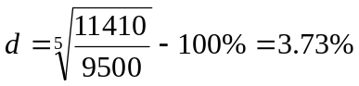 （2分）

2．从5000名学生中抽查200名测得平均身高为1.65m抽样平均误差为0.05m，试以95%的把握程度推算全部学生平均身高的可能范围。若200名学生中女生数为50名，试以95%（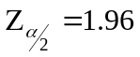）的概率，估计全部学生数中女生的比重的区间。（12分）
解：（1）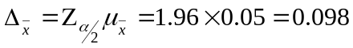
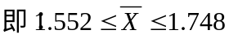（6分）
（2）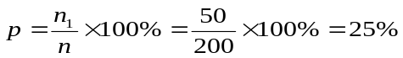
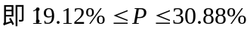 （6分）

3.甲、乙两车间工人生产同一产品，其日产量分组资料如下表：
甲车间 |  | 乙车间
日产量（件） | 工人数 | 日产量（件） | 工人数
15  17  18  20 | 6  7  12  5 | 13  15  17  18 | 4  6  8  2
合计 | 30 | 合计 | 20
要求：（1）计算甲、乙两车间的平均日产量
（2） 计算甲、乙两车间的标准差
（3）试说明甲、乙两车间平均日产量的代表性。（14分）
解：（1）甲的日均产量：（4分）
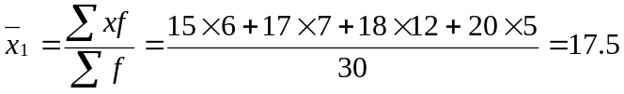（件）
乙的日均产量：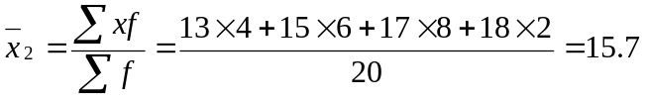（件）
（2）甲的标准差：（4分）
乙的标准差：
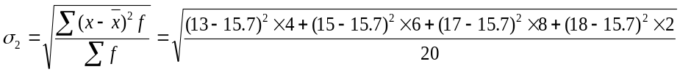=1.68（件）
（3）计算标准差系数：（4分）
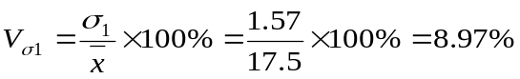

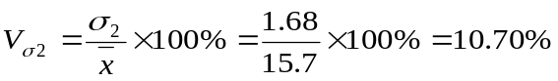

因为：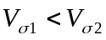，所以甲车间的日产量较好些。（2分）

4. 已知：n＝6，ΣX＝21，ΣY＝426，ΣX²＝79，ΣY²＝30268，ΣXY＝1481。
要求计算：（1）相关系数；（2）Y对X的直线回归方程；（3）估计标准误差。（14分）
（1）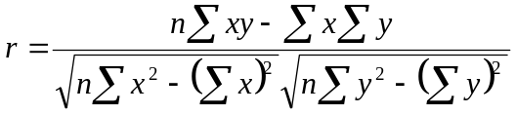
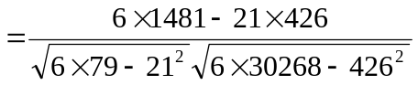
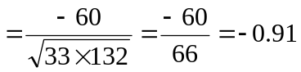 （5分）
（2）直线回归方程为：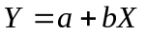
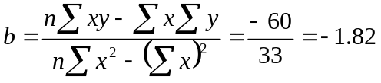
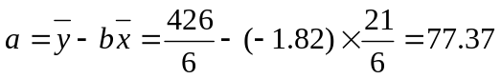
直线回归方程为：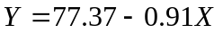 （6分）
（3）估计标准误差：
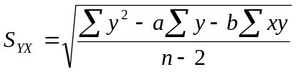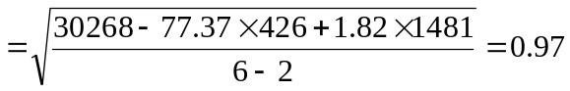（3分）

